Федеральное государственное автономное образовательное учреждение

высшего образования

Санкт-Петербургский политехнический университет Петра Великого

Институт компьютерных наук и технологий

Высшая школа «Киберфизические системы и управление»

**Отчет №12**

по дисциплине «Системный подход к разработке программного обеспечения»

|  |  |  |
| --- | --- | --- |
| Выполнил:  студент гр. 3530902/00201 | ________________ | Позолотин О. В. |
|  | <*подпись*> |  |
|  |  |  |
|  |  |  |
| Руководитель:  Кандидат т.н. | ________________ | Нестеров С. А. |
|  | <*подпись*> |  |

«___» __________ 2022 г.

Санкт-Петербург

2022

**Ход работы**

**По заданию 8.4:**

Теперь программа корректно считает максимальное значение.

Ошибка исправлена, дистанция считается корректно.

Вывод для 1582 1

Вывод для 1583 0

Вывод для 1583 13

Вывод для 1583 1

Вывод для 1583 12

**Практика 8.**

**Пример работы программы:**

**Диаграмма классов:**

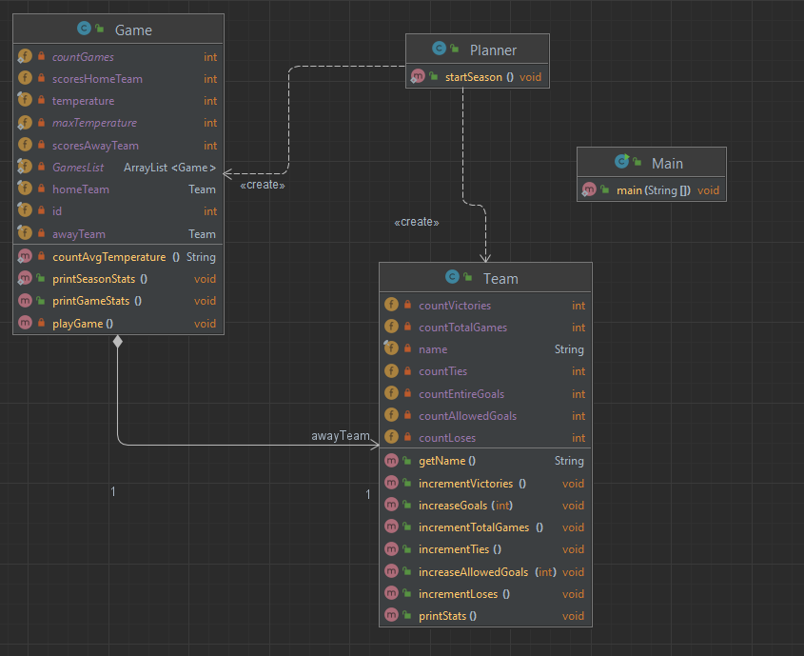

**К заданию 9.1:**

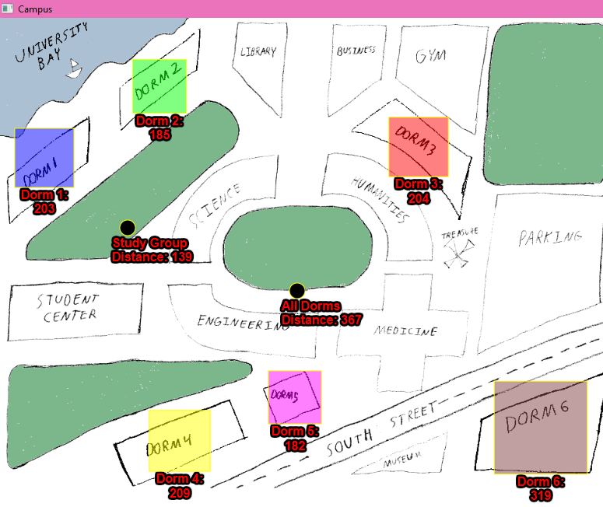

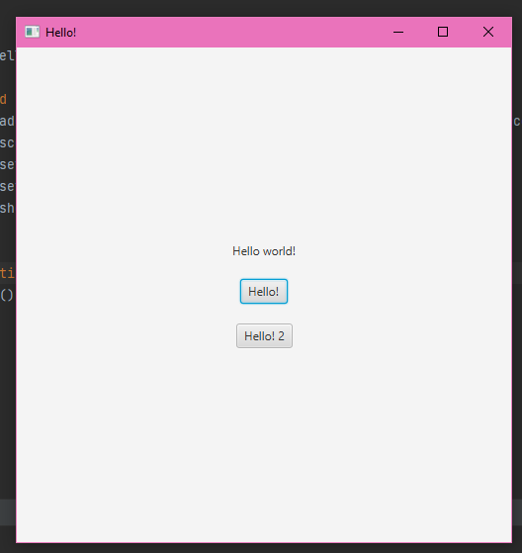



**Без StackPane**

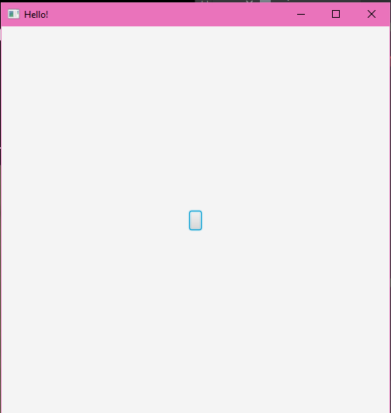

**Со StackPane**